**LAB 1**

**Giới Thiệu Packet Tracer - Cấu Hình Switch và Thiết Bị Đầu Cuối -**

**Phân Tích Ethernet Switching**

|  |
| --- |
| Họ tên và MSSV: Trần Quốc Phú B2205899  Nhóm học phần: CT29301 |

* *Các sinh viên bị phát hiện sao chép bài của nhau sẽ nhận 0đ cho tất cả bài thực hành của môn này.*
* *Bài nộp phải ở dạng PDF, hình minh họa phải rõ ràng chi tiết.* Hình minh hoạ chỉ cần chụp ở nội dung thực hiện, không chụp toàn màn hình.

1. **Giới thiệu Packet Tracer**

Xem [video hướng dẫn](https://www.youtube.com/watch?v=kHqJ74J2sDU&list=PLxbwE86jKRgMpuZuLBivzlM8s2Dk5lXBQ&index=3) và thực hiện các yêu cầu sau:

* 1. Cài đặt phần mềm Packet Tracer vào máy tính cá nhân. Nếu Packet Tracer đã có sẵn trên máy tính thì không cần thực hiện câu này.

- Tạo 1 tài khoản trên trang SkillsforAll (<https://skillsforall.com>)

- Download Packet Tracer (<https://skillsforall.com/resources/lab-downloads>)

- Cài đặt và đăng nhập Packet Tracer sử dụng tài khoản SkillsforAll đã đăng ký.

* 1. Sử dụng file *Lab01-01 - Packet Tracer Introduction.pkt* tạo một sơ đồ mạng giống như hình bên dưới. Sau khi hoàn thành chụp hình sơ đồ mạng trên Packet Tracer để chứng minh hoàn thành bài tập.

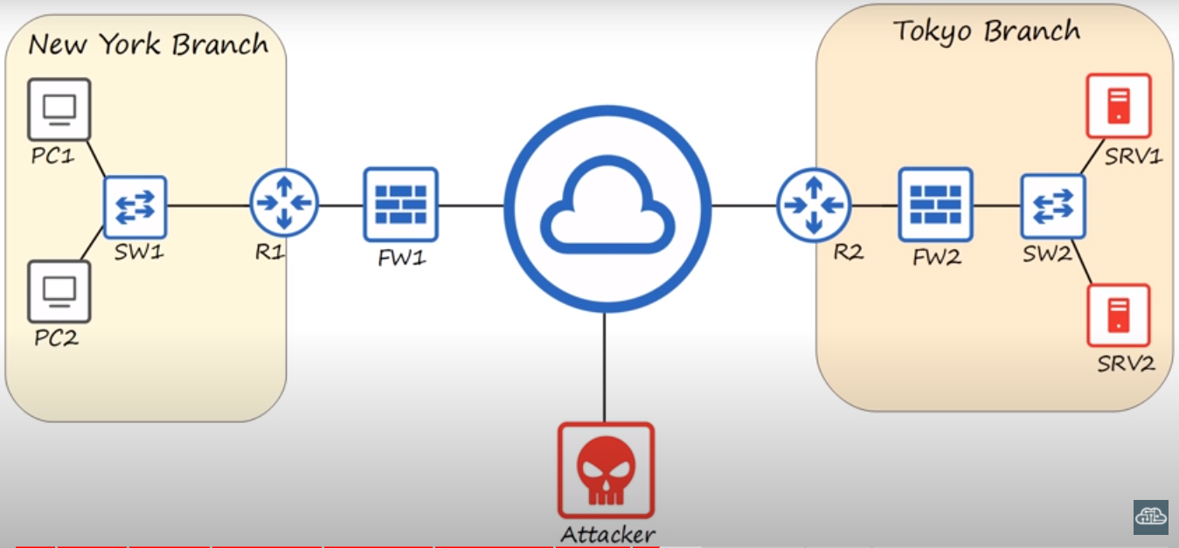

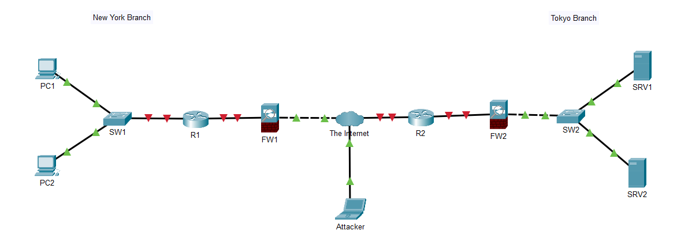

1. **Nối kết các thiết bị**

Xem [video hướng dẫn](https://www.youtube.com/watch?v=K6Qt23sY68Y&list=PLxbwE86jKRgMpuZuLBivzlM8s2Dk5lXBQ&index=5) và thực hiện các yêu cầu sau:

Sử dụng file *Lab01-02 - Connecting Devices.pkt*, nối kết các thiết bị lại với nhau sử dụng loại cáp phù hợp. Giả sử là chế độ Auto MDI-X không được hỗ trợ/tắt trên các thiết bị. Sau khi hoàn thành chụp hình sơ đồ mạng trên Packet Tracer để chứng minh hoàn thành bài tập.

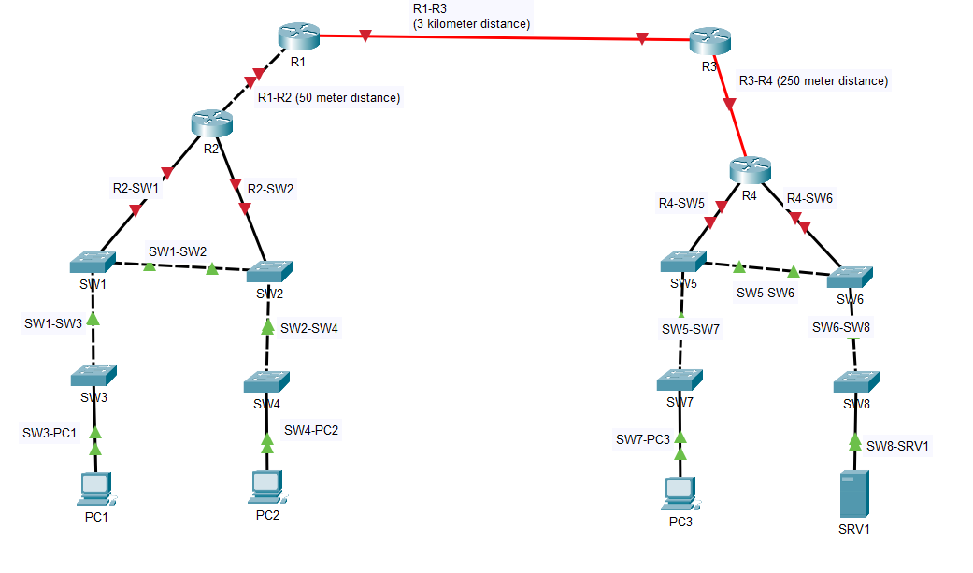

1. **Mô hình OSI**

Xem [video hướng dẫn](https://www.youtube.com/watch?v=7nmYoL0t2tU&list=PLxbwE86jKRgMpuZuLBivzlM8s2Dk5lXBQ&index=7) và thực hiện các yêu cầu sau:

Sử dụng file *Lab01-03 - OSI Model.pkt*, thực hiện:

* Sử dụng chế độ “Simulation mode” để xem dữ liệu mạng được được gửi giữa các thiết bị. Chụp hình minh họa để chứng minh đã hoàn thành bài tập.

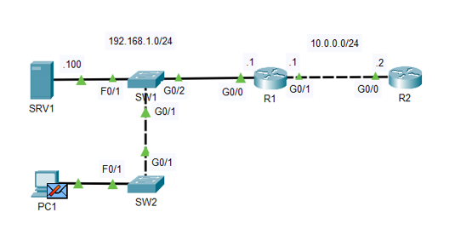

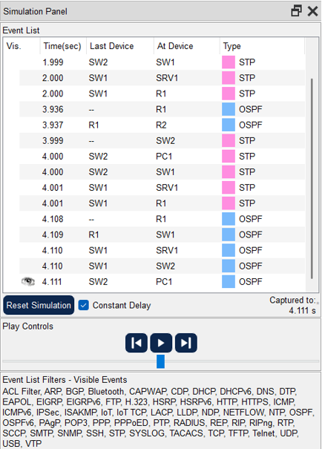

* Trên PC1 thực hiện lệnh ipconfig /release và ipconfig /renew để xin cấp lại địa chỉ IP. Chọn 1 gói tin DHCP được gửi từ PC1, cho biết giao thức được sử dụng ở các layer 2,3, 4 và 7. Chụp hình minh họa để chứng minh đã hoàn thành bài tập.

-Khi nhập lệnh ipconfig /release vào ở PC1 thì chúng ta có thể thấy một thông điệp DHCP ở PC1 như hình:

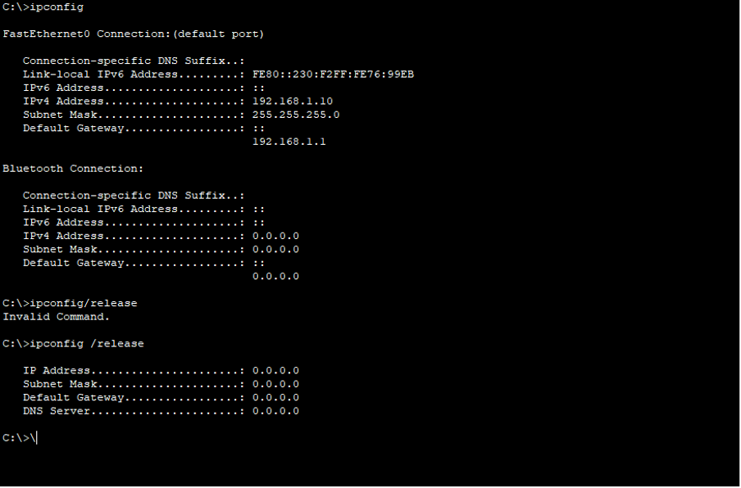

Ở Simulator mode:

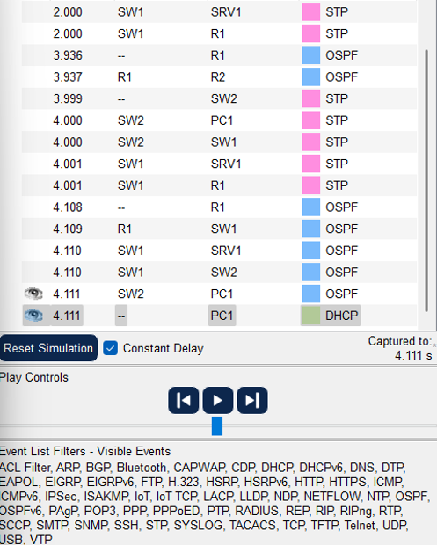

-Khi nhập lệnh ipconfig /renew:



Ở Simulator mode:

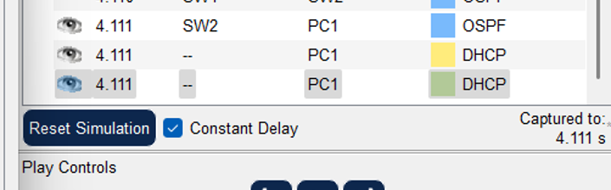

-Chọn gói tin DHCP được gửi từ PC1:

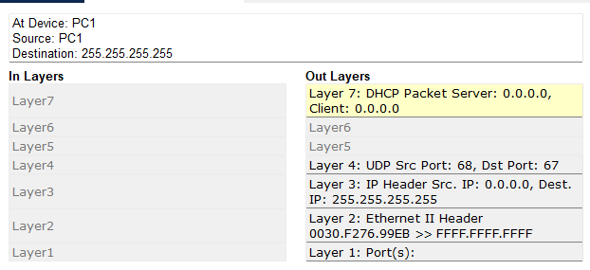

Chúng ta có thể thấy các giao thức được sử dụng ở các tầng 2,3,4 và 7 là:

+ Tầng 2: Ethernet II

+ Tầng 3: IP

+ Tầng 4:UDP

+ Tầng 7: DHCP

1. **Cấu hình bảo mật cho các thiết bị:**

Xem [video hướng dẫn](https://www.youtube.com/watch?v=SDocmq1c05s&list=PLxbwE86jKRgMpuZuLBivzlM8s2Dk5lXBQ&index=9) và thực hiện các yêu cầu sau:

Sử dụng file *Lab01-04 - Basic Device Security.pkt,* dùng các lệnh trên Cisco IOS:

* Đổi tên của các router và switch tương ứng với ghi chú trên sơ đồ mạng
* Đặt mật khẩu không mã hóa là ‘CCNA’ cho các router và switch
* Hiển thị mật khẩu trong running configuration
* Đặt mật khẩu được mã hóa ‘Cisco’ cho các router và switch
* Hiển thị mật khẩu trong running configuration. Sau đó lưu running configuration vào startup configuration
* Hiển thị startup configuration, sau đó chụp hình minh họa để chứng minh đã hoàn thành bài tập.

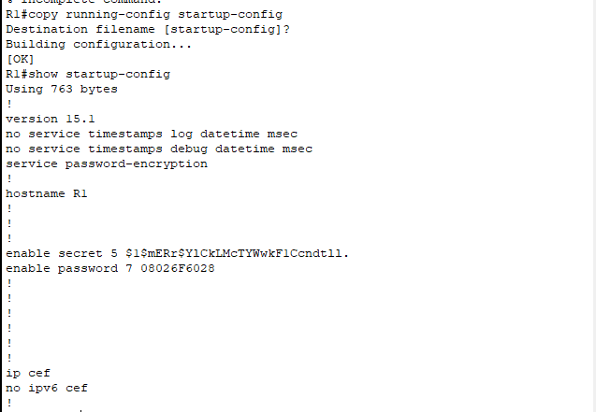

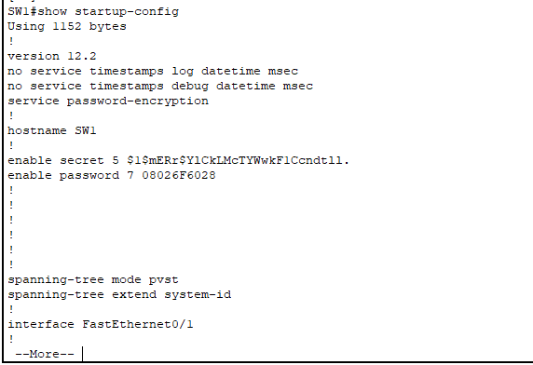

1. **Phân tích Ethernet switching**

Xem [video hướng dẫn](https://www.youtube.com/watch?v=Ig0dSaOQDI8&list=PLxbwE86jKRgMpuZuLBivzlM8s2Dk5lXBQ&index=12) và thực hiện các yêu cầu sau:

Sử dụng file *Lab01-05 - Ethernet LAN Switching.pkt*, thực hiện

* Giả sử bảng địa chỉ MAC của các Switch và bảng ARP của các PC đều rỗng. Nếu PC1 ping tới PC3 thì những thông điệp nào sẽ được gửi trên mạng và thiết bị nào nhận chúng? Thực hiện lệnh ping và sử dụng chế độ Simulation mode để kiểm tra kết quả. Chụp hình minh họa để chứng minh đã hoàn thành bài tập.
* Sử dụng lệnh ping để các Switch học địa chỉ MAC của các PC trên mạng. Sau đó thực hiện lệnh trên switch để hiển thị địa chỉ MAC của các PC. Chụp hình minh họa để chứng minh đã hoàn thành bài tập.

*Giải thích:*

PC1 ping tới PC3 thì thông điệp ARP request được gửi đi quảng bá (PC2, PC3, PC4 đều nhận được). PC2 và PC4 sẽ bỏ qua thông điệp, PC3 sẽ gửi phản hồi ARP (ARP Reply) qua SW2 và SW1 và chỉ PC1 nhận, không gửi đến PC2, PC4. PC1 lúc này có thông tin về địa chỉ MAC của PC3 và sử dụng nó làm địa chỉ đích cho các lần ping tới PC3 sau đó. Vì vậy, thông điệp sau đó được gửi sẽ là yêu cầu phản hồi ICMP từ PC1 và chỉ PC3 nhận được, PC3 sẽ gửi phản hồi ICMP về cho PC1.

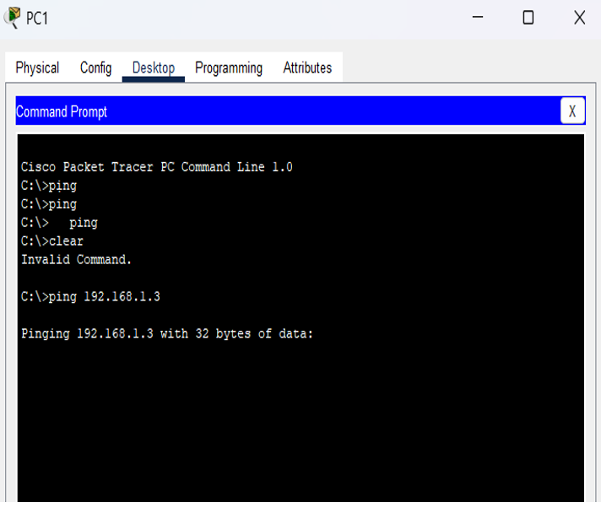

Ở Simulator mode:

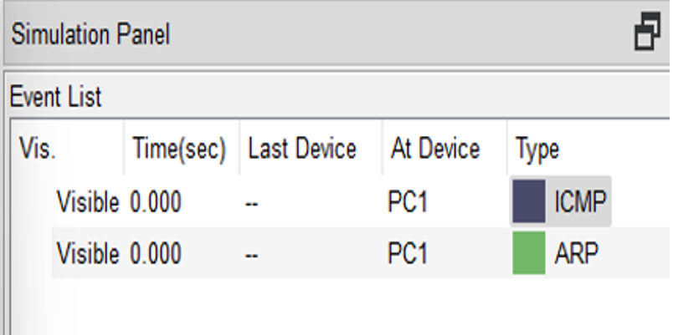

Các thông điệp sau đó:

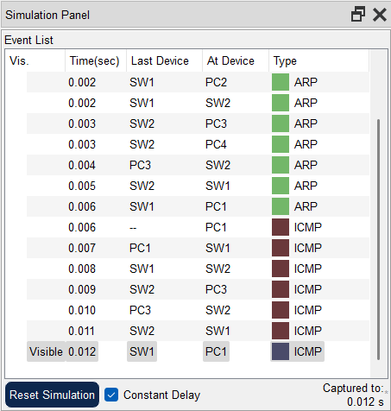

Thực hiện lệnh trên switch để hiển thị địa chỉ MAC của các PC:

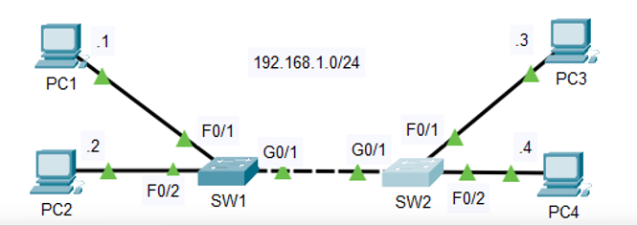

Ở Switch 1:

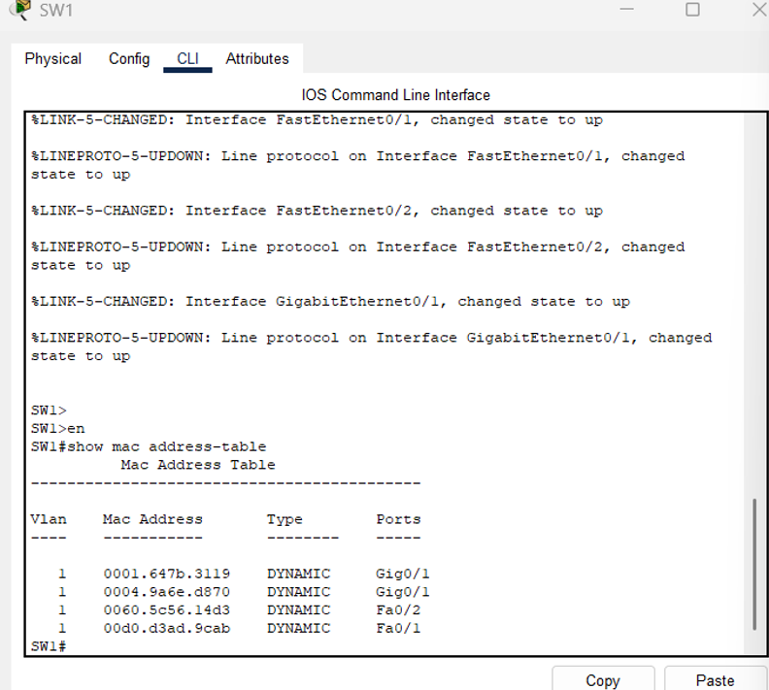

Ở Switch 2:

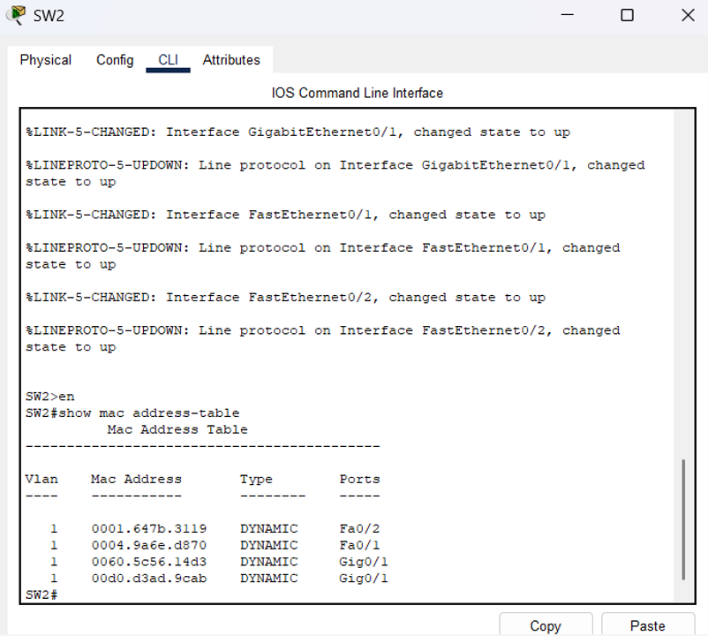

1. **Cấu hình Switch và các thiết bị đầu cuối**

Xem [video hướng dẫn](https://www.youtube.com/watch?v=yQdOyK0n6NY) và thực hiện các yêu cầu sau:

Sử dụng file *Lab01-06 - Basic Switch and End Device Configuration.pka*, thực hiện:

* Sử dụng cáp console nối các PC tới switch
* Đặt tên 2 switch lần lượt là class-A và class-B
* Sử dụng mật khẩu ‘R4Xe3’ cho tất cả lines. Sử dụng mật khẩu bí mật (secret password) là ‘C4aJa’. Mã hóa tất cả mật khẩu.
* Cấu hình một MOTD banner.
* Cấu hình địa chỉ cho các thiết bị theo bảng sau:

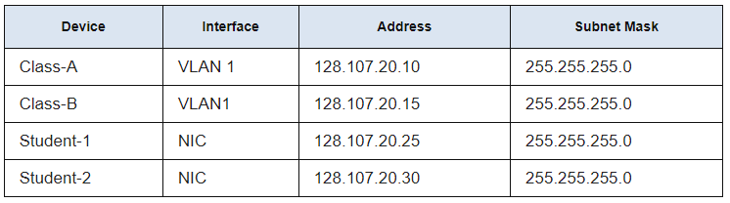

* Lưu tất cả các công việc lại và kiểm tra nối kết giữa các thiết bị.

Lưu ý: click vào ‘Check Results’ để xem các công việc đã hoàn thành. Sau khi hoàn thành tất cả công việc, chụp hình tab ‘Assessment items’ để chứng minh hoàn thành bài tập.

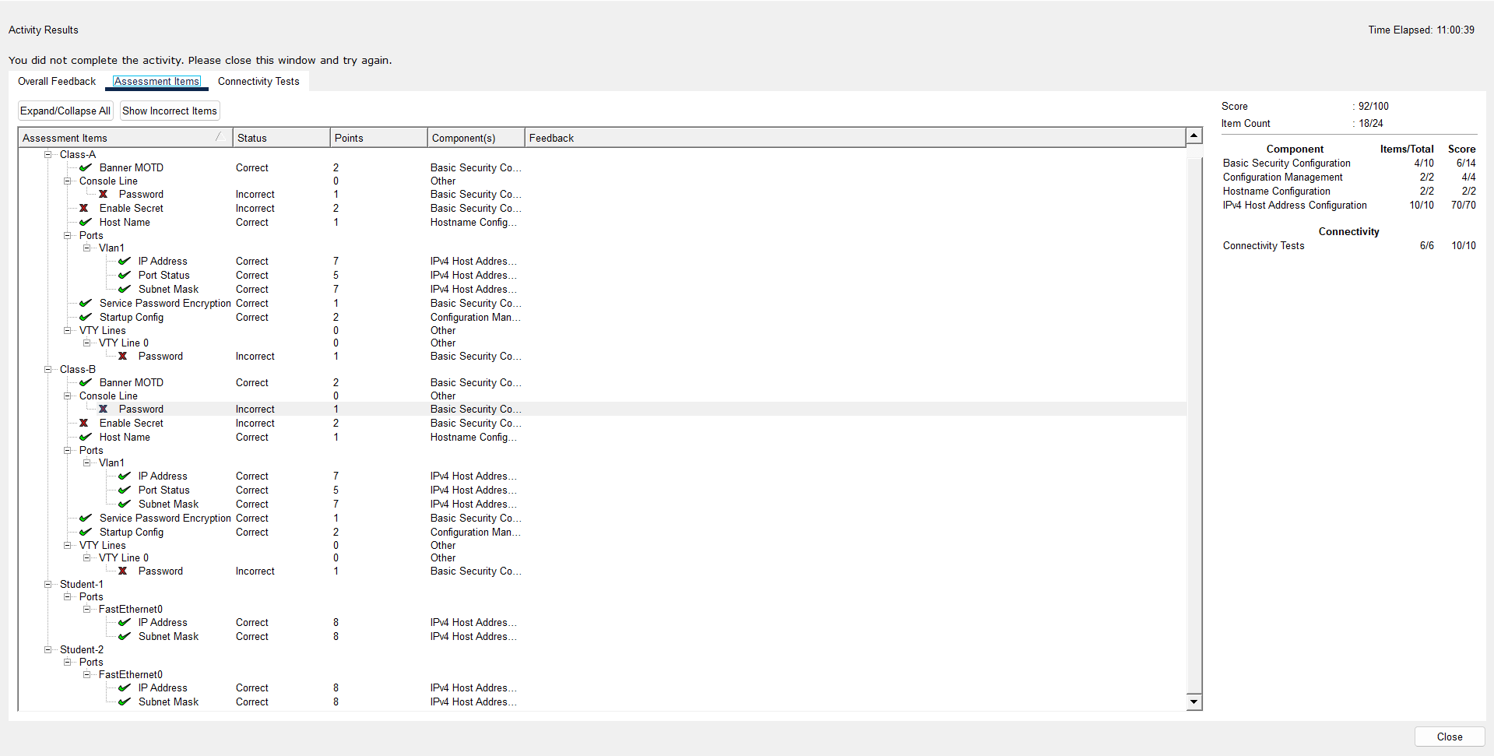

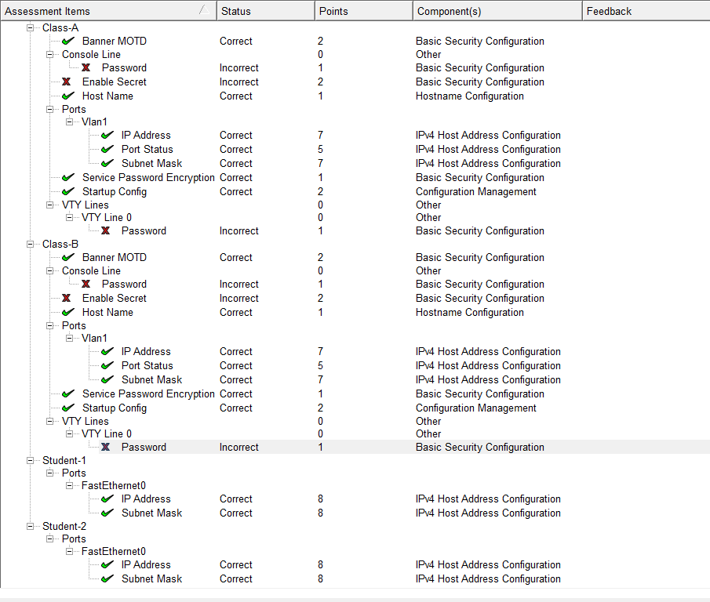

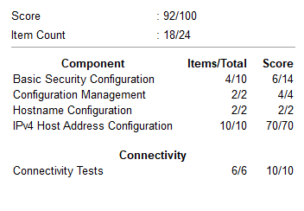

--- Hết ---